******************************************************************************************
О.О.О. Деловой центр “ЭКОЛОГИЯ”
357600 Ставропольский край, г. Кисловодск, ул. Набережная 3-30
тел. ( 87937) 5-01-36, тел. 8 928-378-23-85, e-mail: ekodc@rambler.ru
*******************************************************************************************

Прикладное программное решение

«Учет работы автозаправочных объектов»

ППР « У Р А З О»

1. Введение

В процессе эволюции рынка торговли нефтепродуктами и сжиженными углеводородными газами (СУГ), образовалось много мелких, средних и крупных компаний, холдингов работающих в этой области.
Практически все крупные нефтяные и газовые компании России и СНГ занимаются развитием своего розничного рынка.
По мере развития сетей автозаправочных объектов (АЗО) растет количество предложений в части их автоматизации.
Появляются всё более совершенные автоматизированные системы управления технологическими процессами (АСУ ТП), программно-технические и программно-аппаратные комплексы (ПТК, ПАК).
При вводе в эксплуатацию нового АЗО компания стремится оснастить его более совершенным ПТК или ПАК. В результате в компании может образоваться сеть автозаправочных объектов оснащенных ПТК, ПАК разных разработчиков или вообще не автоматизированных.
Ведение управленческого и бухгалтерского учета в сложившейся ситуации требует больших трудовых затрат и человеческих ресурсов.
Кроме того, большинство компаний Управленческий, Бухгалтерский учет ведут, применяя продукты 1С.
В компаниях сложилась система учета, отражающая особенности компании и не всегда совпадающая с системой учета ПТК, ПАК.

Этот фактор является сдерживающим при вводе АЗО в эксплуатацию и выборе более совершенного ПТК, ПАК.

Прикладное программное решение (ППР): «Учет работы автозаправочных объектов» (УРАЗО) разработано на базе 1С: Предприятие 8 и позволяет компаниям автоматизировать процесс обработки и консолидации информации о работе автозаправочных объектов, оснащенных ПТК, ПАК разных разработчиков, ПТК1С и не автоматизированных, обеспечивает переход от системы учета ПТК, ПАК, к системе учета принятой в компании.

2. Концептуальные решения ППР "УРАЗО»

2.1. Определение АЗО.

К автозаправочным объектам (АЗО) относятся все объекты, осуществляющие прием, хранение и розничную реализацию нефтепродуктов, СУГ, сопутствующих товаров и услуг: АЗС, АГЗС, АЗК, МАЗК и др.

2.2. Классификация видов деятельности АЗО.

Основными видами деятельности АЗО являются:
- прием, хранение и реализация нефтепродуктов, СУГ;
- прием, хранение и реализация сопутствующих товаров;
- оказание услуг.
По каждому виду деятельности ведется раздельный учет.

2.3. Организационная структура АЗО.

Учет в «УРАЗО» ведется по следующим аналитическим разрезам:
- Организация;
- Подразделение;
- Склад (место хранения);
- Смена;
- Касса.

2.3.1. Организация.

АЗО может представлять одну или группу организаций. Каждая организация может заниматься одним или несколькими определенными (пп.2.2.) видами деятельности.

Например: 1. АЗО принадлежит одной организации, а виды деятельности распределены между
подразделениями и складами.
2. На АЗО работает несколько организаций, среди которых, на усмотрение
компании, распределены виды деятельности следующим образом:
- прием, хранение и реализация нефтепродуктов (можно по видам нефтепродуктов);
- прием, хранение и реализация СУГ;
- прием, хранение и реализация сопутствующих промтоваров;
- прием, хранение и реализация сопутствующих продтоваров;
- оказание услуг (можно разделить по видам услуг).
Такие возможности ППР «УРАЗО» позволяют компаниям оптимально выстраивать организационную структуру АЗО, ведение Управленческого, Бухгалтерского и Налогового учета.

2.3.2. Подразделение.

АЗО может представлять одно или группу подразделений. Каждое подразделение может заниматься одним или несколькими определенными (пп.2.2.) видами деятельности (аналогично Организации).

2.3.3. Склад (место хранения).

Склады АЗО классифицируются:
- по видам деятельности (видам ТМЦ):
- топливо;
- товары;
- услуги;
- общий.
При определении склада как «Общий», программа автоматически сформирует документы: «Отчет работы смен АЗО» по видам деятельности (топливо, товары, услуги), что может быть излишним.

- по уровню автоматизации:
Определены три группы уровней автоматизации:
- ПТКАЗС – группа, в которую входят склады АЗО, оснащены: ПТК, ПАК с высоким уровнем автоматизации учетных и технологических операций. Информация о работе смен АЗО экспортируется из ПТК в виде файлов и импортируется в ППР «УРАЗО - Офис»;
- ПТК1С - группа, в которую входят склады АЗО, оснащены ППР «УРАЗО - ПТК1С». Информация о работе смен АЗО экспортируется из ПТК1С в виде файлов и импортируется в ППР «УРАЗО - Офис»;
- НТТ - группа, в которую входят не автоматизированные склады. Информация о работе смен АЗО передается в виде бумажных отчетов и вводится в ППР «УРАЗО - Офис» вручную.

Рекомендации: НТТ целесообразно оснастить ППР «УРАЗО - ПТК1С», что позволит автоматизировать АЗО и облегчит обработку данных в офисе.

Допускается ситуация, когда на одном АЗО склады имеют разный уровень автоматизации.

Например: Склад, по которому ведутся операции: приема, хранения и реализации Топлива - оснащен ПТК АЗС;
Склад, по которому ведутся операции: приема, хранения и реализации Товаров -
оснащен ПТК1С;
Склад, по которому ведутся операции: оказания услуг - не автоматизирован.

Склад может быть оснащён одной или несколькими ККМ.
По каждой ККМ ведется учет совершаемых операций, которые отражаются в документах: «Отчет работы смен АЗО» (Топливо, Товары, Услуги).

Детализация складов может быть достаточно подробной.

Например: Детализация складов на АЗО может быть по видам топлива или по группам сопутствующих товаров, услуг.
Рекомендации: Следует деление складов осуществлять по видам деятельности: топливо, товары, услуги.

2.3.4. Смена.

Смена АЗО определяется следующими параметрами:
- № (номер);
- дата начала;
- дата окончания;
- Администратор - ответственный по смене.

Данные из ПТК АЗС экспортируются как правило с № смены и при импорте в ППР «УРАЗО - Офис» идет отбор данных по № смены. Поэтому, нумерацию смен необходимо синхронизировать в том случае, если на АЗО склады оснащены ПТК АЗС разных разработчиков, а работает одна смена на все склады.
Если же на каждом складе работает отдельная смена, синхронизации смен не требуется.

Например: Склад, по которому ведутся операции: приема, хранения и реализации Топлива - оснащен ПТК АЗС, обслуживает одна смена;
Склад, по которому ведутся операции: приема, хранения и реализации Товаров -
оснащен ПТК1С, обслуживает другая смена;
Склад, по которому ведутся операции: оказания услуг - не автоматизирован, обслуживает третья смена.

По каждой смене формируется Документ 1С: «Отчет работы смен АЗО».

Если на АЗО одна смена, а операции проводятся по Топливу, Товарам и Услугам, по смене формируются три документа:
  - «Отчет работы смен АЗО по топливу»;
  - «Отчет работы смен АЗО по сопутствующим товарам»;
  - «Отчет работы смен АЗО по услугам».

2.3.5. Касса.

На АЗО всегда существует касса для проведения операций с денежными средствами (ДС):
- Приход ДС;
- Расход ДС;
- Перемещение ДС;
- Инкассация ДС.
Все операции проводятся по статьям движения денежных средств (ДДС) и отражаются в документе «Отчет работы АЗО».

2.3.6. Система расчетов.

- Виды платежей:
- Наличные;
- Безналичные;
- Мерник.
Примечание: В некоторых ПТК АЗС отбор проб проводится через кассу ККМ, в этом случае вид платежа будет – «Мерник».

- Виды расчетов:
Вид платежа:
- Наличные - Наличные;
- Дисконтная карта - Безналичные;
- Платежная карта - Безналичные;
- Ведомость - Безналичные (предоплата).

- Виды оплат:
Видов оплат может быть неограниченное количество, однако каждый «Вид оплаты» характеризуется: «Видом платежа» и «Видом расчетов».

2.3.7. Система скидок, наценок.
Скидок, наценок может быть неограниченное количество, однако они имеют статус:
- постоянные;
- текущие.
Постоянные скидки, наценки устанавливаются и хранятся в базе данных по каждой номенклатуре, покупателю.
Текущие скидки, наценки устанавливаются во время совершения операции по реализации: топлива, товаров, услуг.

3. Характеристика ППР "УРАЗО»

ППР «УРАЗО» разработано на базе 1С: Предприятие 8.1.

Структурно ППР «УРАЗО» состоит:

- Основная конфигурация «УРАЗО»;
- Набор функциональных блоков.

Такая структура позволяет компоновать разные автоматизированные рабочие места (АРМ), в зависимости от потребностей пользователя, что исключает излишний функционал и удешевляет продукт.
Используя определенный набор функциональных блоков, осуществляется компоновка двух продуктов:
    - ППР «УРАЗО - Офис»;
    - ППР «УРАЗО - ПТК1С».

3.1. ППР «УРАЗО — Офис» - Универсальный механизм консолидации информации для ведения Управленческого, Бухгалтерского учета в компании, по автозаправочным объектам, имеющие разную организационную структуру, отличающиеся уровнем и средствами автоматизации.
Устанавливается в Офисе для ведения операций импорта и обработки данных о работе смен, поступающих из АЗО, автоматического формирования документов 1С и их экспорта в конфигурации 1С.

На Рис.1 представлена общая схема функционирования ППР «УРАЗО - Офис».

Основные функции ППР «УРАЗО - Офис»:
- - загрузка (импорт) данных о работе смен, экспортируемых из ПТК, ПАК, ПТК1С или ручной ввод (НТТ);
- - заполнение табличных частей документов «Отчет работы смен АЗО» (см. пп.3.3);
В зависимости от функциональных возможностей ПТК, ПАК и экспортируемых ими данных в ППР «УРАЗО – Офис» возможен прием и обработка информации:
По Нефтепродуктам и СУГ (Топливо) данные заносятся в документ «Отчет работы смен АЗО по топливу»:
Доставка топлива – заполняется вручную, когда топливо поставляется собственным автотранспортом:
- данные о затратах на доставку топлива (Автомобиль, Водитель, ДС выданные водителю, авансовый отчет, путевой лист, пробег автомобиля, расход топлива автомобиля и др.), необходимые для учета работы автотранспорта;
- данные от поставщика (Поставщик, Накладная, Топливо, вес, и др.).

Поступление топлива:
- данные Поставщика и слива Топлива на АЗО (вес, плотность, температура и др.);
- данные о грузоперевозчике, если грузоперевозчик сторонняя организация.
Перемещение топлива: - перемещение топлива между складами и АЗО, при этом учитываются плотность Отправителя, Получателя и данные грузоперевозчика.
Расход топлива:
- данные: ТРК, ККМ, Покупатель, Вид оплаты, Топливо, Плотность (возможен перерасчет по установленной плотности по замерам на пистолете), Количество(литры, кг), Скидки(постоянные, текущие),НДС, Потери на скидках и др.
Расход топлива по ведомости:
- данные: Покупатель, Автомобиль, Водитель, Путевой лист, Топливо, Количество и др.
Переоценка топлива;
Списание топлива;
Оприходование топлива;
Счетчики топлива:
- данные: ТРК, Топливо (рукав), Начало смены, Окончание смены, Расход за смену.
Остатки топлива:
- по данным уровнемеров: Резервуар, Топливо, Начало смены, Остаток, Вместимость резервуара. Осуществляется расчет остатков по данным «Расхода топлива» и сравнение с данными уровнемеров.
Чеки ПТК АЗС:
- данные по операциям отпуска Топлива: ККМ, Топливо, Вид оплаты, Количество.
ИТОГИ: - расчет итогов работы смены по Топливу осуществляется по всем перечисленным выше видам движений (Приход, Перемещение, Расход,. и др.) в трёх единицах измерения: кг., литр, руб., а также много сравнений данных показаний оборудования (уровнемеры, счетчики) с данными учета в программе ПТК.
Касса: Отражены движения денежных средств (ДС) по статьям движения.

Примечание: Видов и наименований Топлива может быть неограниченное количество.

По Сопутствующим товарам (Товары) данные заносятся в документ «Отчет работы смен АЗО по сопутствующим товарам»:

Поступление товара:
- данные Поставщика (Накладная, Дата Накладной, Группа товара, Штрих-код, Товар, Количество, Единица измерения, Цена, НДС, Сумма и др.).
Перемещение товара: - перемещение Товара между складами и АЗО.
Продажа товара:
- данные: Покупатель, Вид оплаты, Группа товара, Штрих код, Товар, Количество, Единица измерения, Цена, НДС, Сумма, Потери на скидках и др. .

Переоценка товара;
Списание товара;
Оприходование товара;
Остатки товара:
- данные: Группа товара, Штрих код, Товар, Начало смены, Окончание смены, Единица измерения, Цена закупки, Сумма закупки, Цена розницы, Сумма розницы, НДС и др. .
Касса: Отражены движения денежных средств (ДС) по статьям движения.

Примечание: По всем указанным выше движениям - Товар характеризуется: Группа товара, Штрих-код и Наименование.

- - формирование накопительной информации в регистрах, что позволяет получить информацию о работе АЗО за любой период;

- - автоматическое формирование документов 1С:
«Поступление товаров и услуг»,
«Перемещение товаров»,
«Отчет о розничных продажах»,
«Реализация товаров и услуг»,
«Переоценка товаров»;
«Списание товаров»;
«Оприходование товаров»;
«Приходный кассовый ордер»;
«Расходный кассовый ордер»;
«Объявление на взнос наличными»;
«Внутреннее перемещение наличных денежных средств».
Перечисленные выше документы 1С формируются по всем видам деятельности: Топливо, Товары, Услуги.
При проведении документов 1С формируются данные Управленческого и Бухгалтерского
учета.
- экспорт данных в конфигурации 1С:
- Бухгалтерский учет 7.7.;
- Предприниматель 7.7.;
- Упрощенная система налогообложения (УСН) 7.7.;
- Бухгалтерия предприятия 8.1.;
- Управление торговлей (УТ)8.1.;
- Управление производственным предприятием (УПП) 8.1.

При импорте данных в ППР «УРАЗО - Офис», по уровню автоматизации склада АЗО, программа автоматически определяет и подключает функциональные блоки необходимые для обработки данных.
В процессе обработки импортируемых данных в Справочники ППР «УРАЗО - Офис» автоматически добавляются отсутствующие элементы, о чём выдаётся сообщение.

Обработка данных одного АЗО в офисе занимает от 2-х до 10 минут, в зависимости от объема информации и структуры АЗО.

3.2. ППР «УРАЗО - ПТК1С» - Прикладное программное обеспечение программно-технического комплекса (ПТК) состоящего:
- одного или сети компьютеров;
- одного или нескольких фискальных регистраторов (ККМ);
- другого оборудования (весы, сканеры), необходимые для розничной торговли.

Устанавливается на АЗО, обладает всеми функциональными возможностями ППР «УРАЗО - Офис», за исключением функций:
- импорта и обработки данных, экспортируемых из ПТК АЗС, ПАК;
- экспорта данных в другие конфигурации 1С, кроме как в ППР «УРАЗО - Офис».

Примечание: В ППР «УРАЗО - Офис» отсутствуют функции розничной реализации Топлива, Товаров, Услуг через ККМ.

АСУ
компании(организации) на базе
1С: Предприятие
Автоматизированные АЗО (склады)
ПТК АЗС, ПАК, ПТК 1С
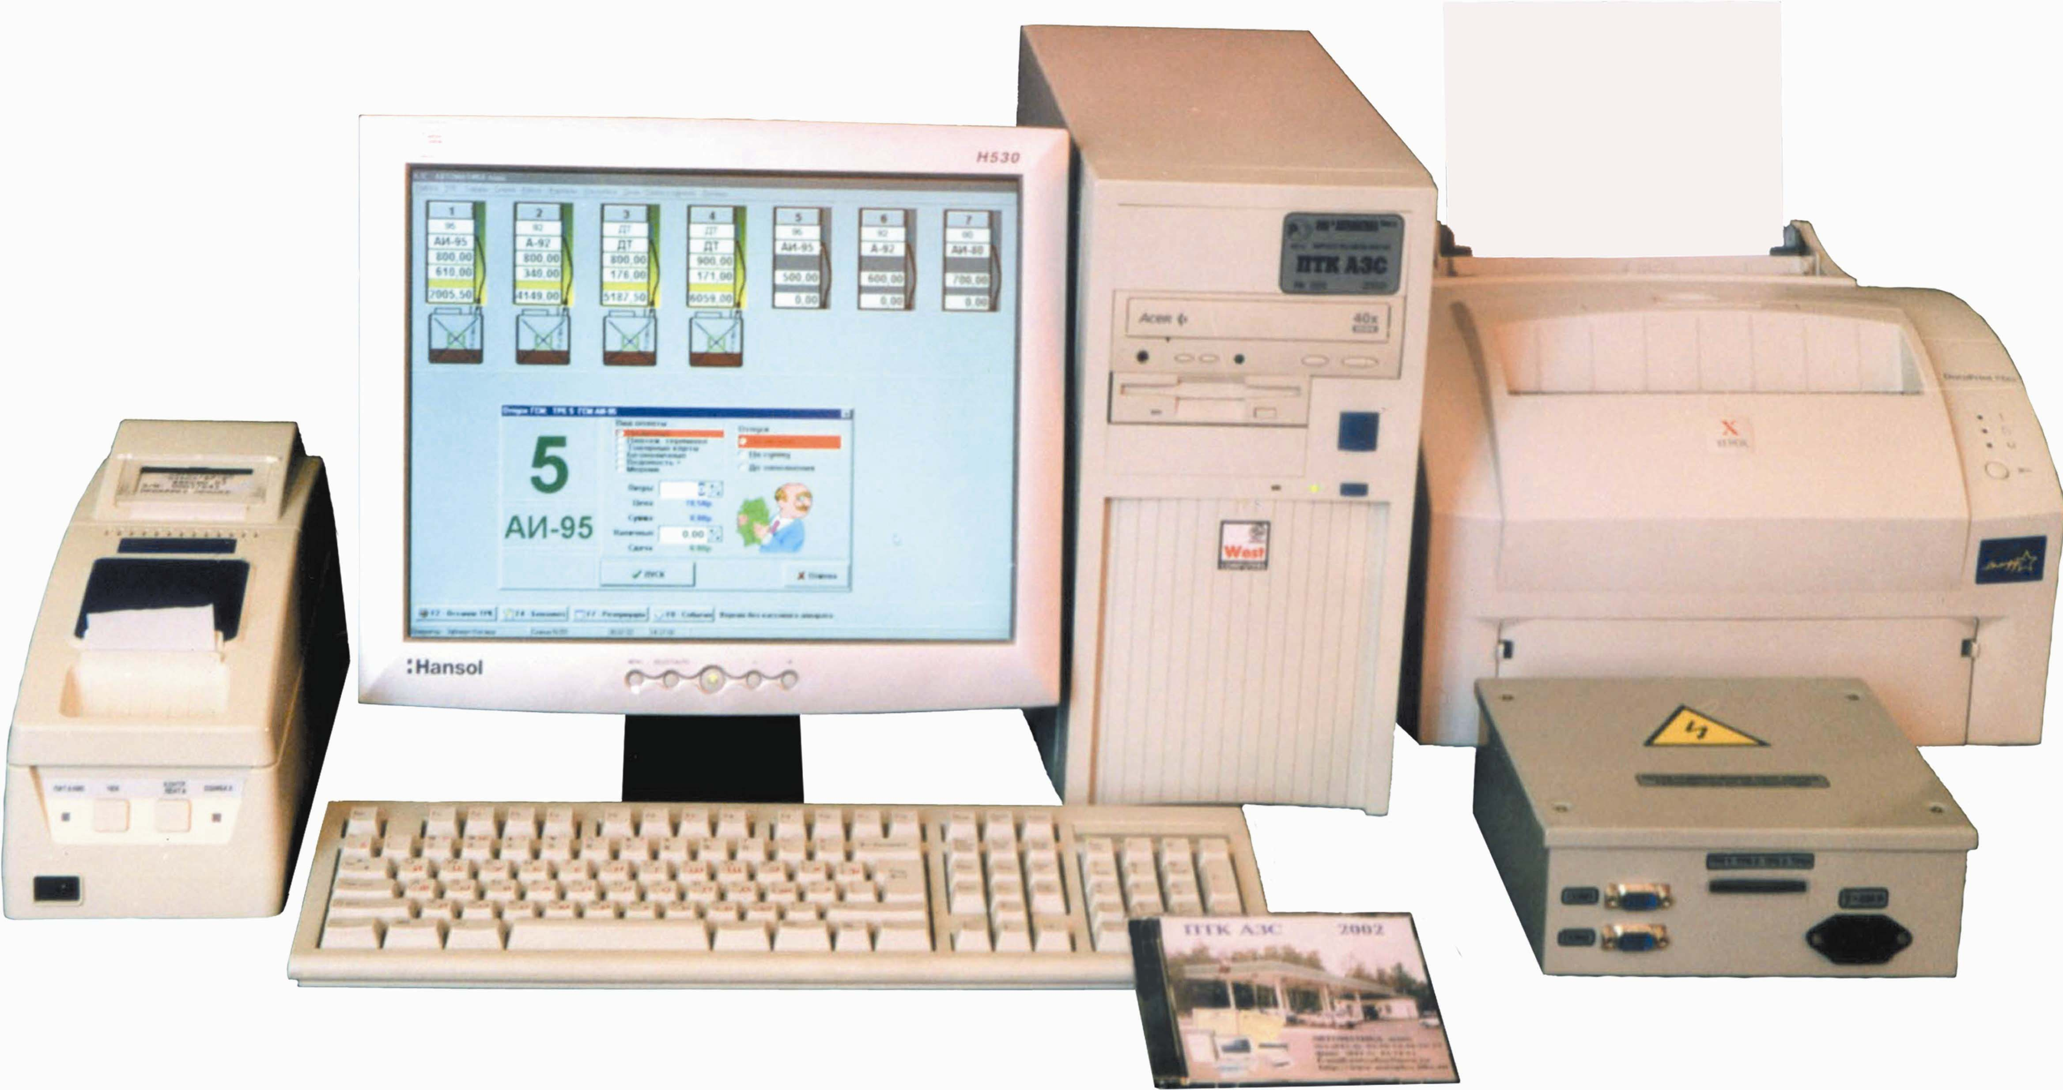
Управленческий
учет.
Бухгалтерский
учет.

«УРАЗО – Офис»
обработка отчетов смен АЗО:
- загрузка информации о работе смен выгруженной из ПТК, ПАК, ПТК 1С или ручной ввод:
Приход; Перемещение;
Расход (нал., безнал, руб., литр, кг. в т.ч. по Дисконтным картам, Платежным картам; по Ведомостям); Списание; Оприходование; Показания счетчиков отпуска топлива;
Остатки в резервуарах по данным уровнемеров; Остатки в резервуарах по данным ПТК;
Расход по ТРК;
Операции по Кассам ККМ;
Движение ДС по кассе АЗО и др.;
- расчет итогов работы смен;
- формирование накопительной информации, позволяющей получить «Отчеты о работе смен АЗО» за любой период, а также итоговую информацию по многим аналитическим разрезам;
- автоматизированное формирование документов программы 1С для Управленческого и Бухгалтерского учета.
- выгрузка информации в другие конфигурации 1С:
- Бухгалтерский учет 7.7.;
- Предприниматель 7.7.;
- Упрощенная система налогообложения (УСН) 7.7.;
- Бухгалтерия предприятия 8.1.;
- Управление торговлей (УТ)8.1.;
- Управление производственным предприятием (УПП) 8.1.

Информация о работе смены выгружается в файлы и передается в офис компании (организации).

Не автоматизированные АЗО
(склады)

Информация о работе смены передается в офис компании (организации) в виде отчетов.

Рис. 1. Общая схема функционирования ППР «УРАЗО – Офис»

3.3. Фрагменты табличных частей документов: «Отчет работы смен АЗО»

3.3.1. Фрагменты табличных частей документов: «Отчет работы смен АЗО по топливу»

Фрагмент табличной части «Доставка топлива». Заполняется при доставке топлива собственным транспортом.

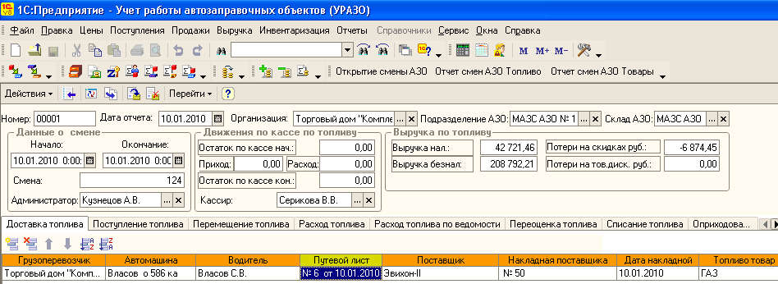

Фрагмент табличной части «Поступление топлива».

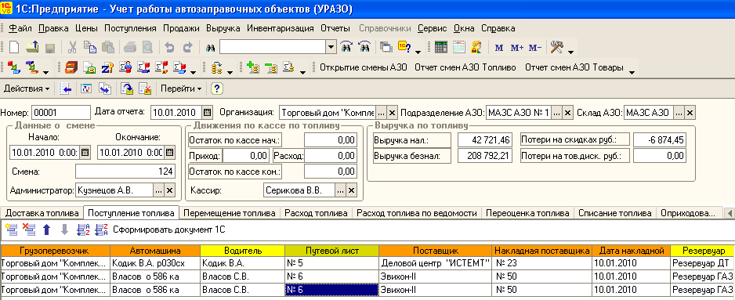

Фрагмент табличной части «Перемещение топлива».

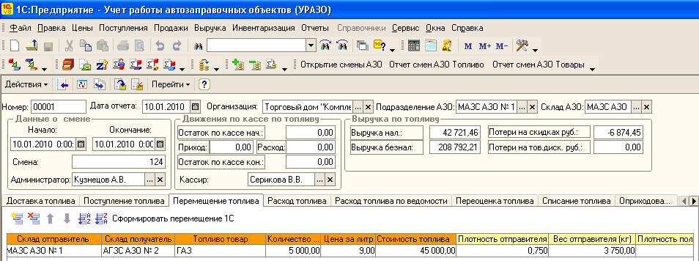

Фрагмент табличной части «Расход топлива».

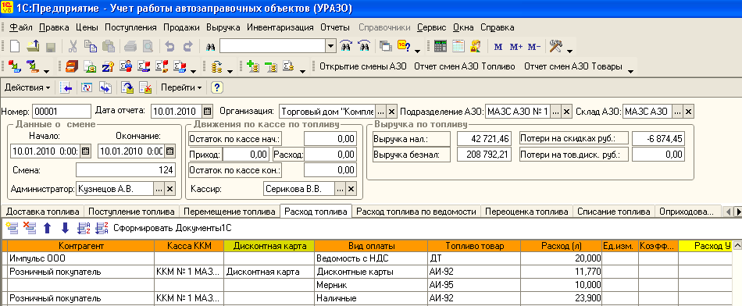

Фрагмент табличной части «Расход топлива по ведомости»

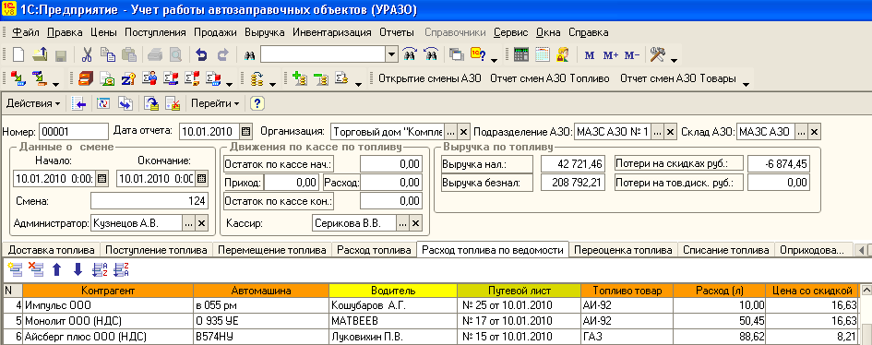

Фрагмент табличной части «Переоценка топлива»

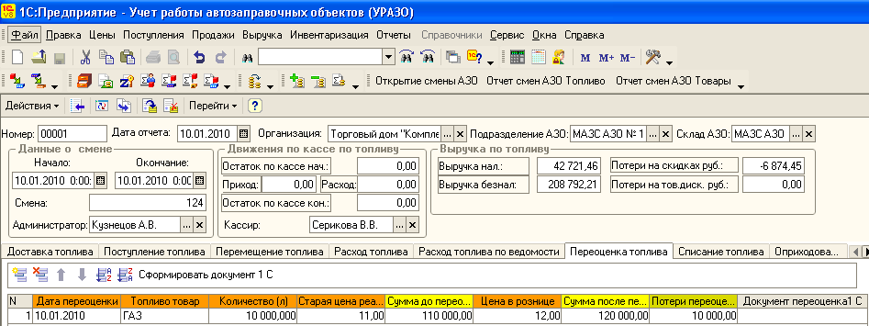

Фрагмент табличной части «Списание топлива»

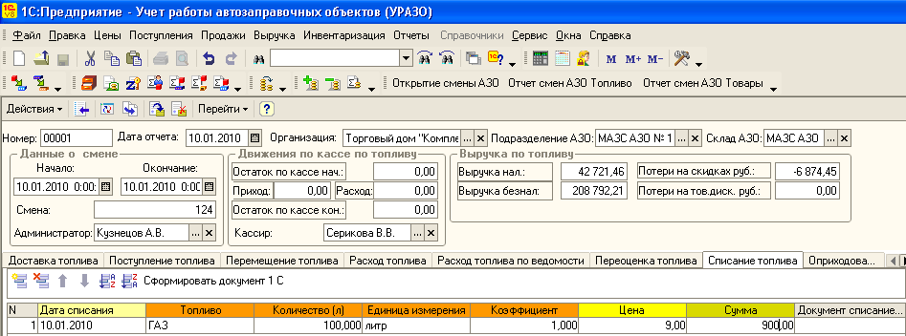

Фрагмент табличной части «Оприходование топлива»

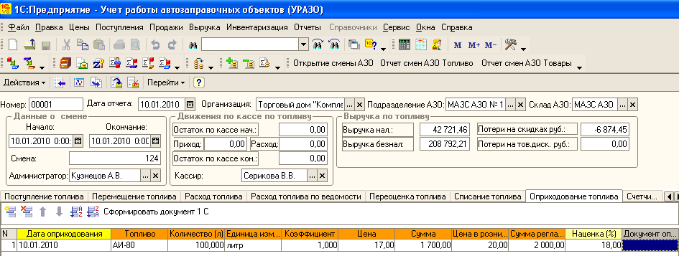

Фрагмент табличной части «Счетчики топлива»

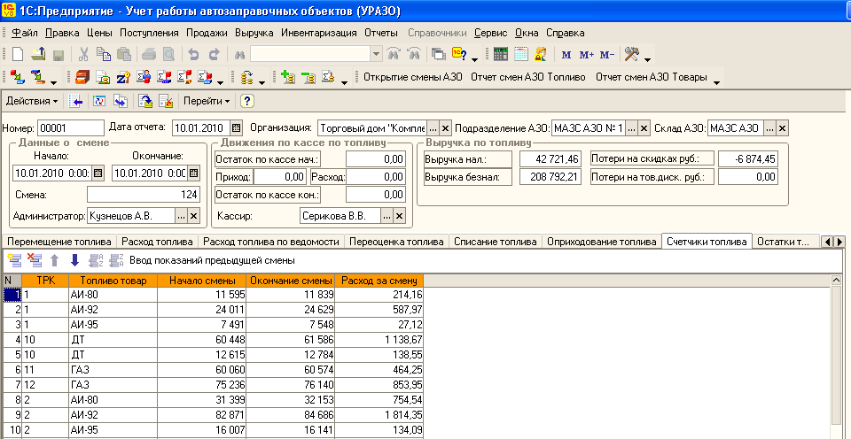
Фрагмент табличной части «Остатки топлива»

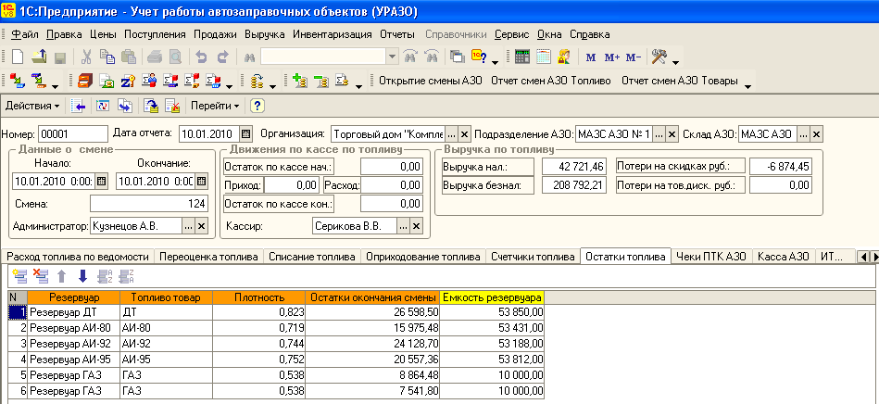

Фрагмент табличной части «Чеки ПТК АЗО»

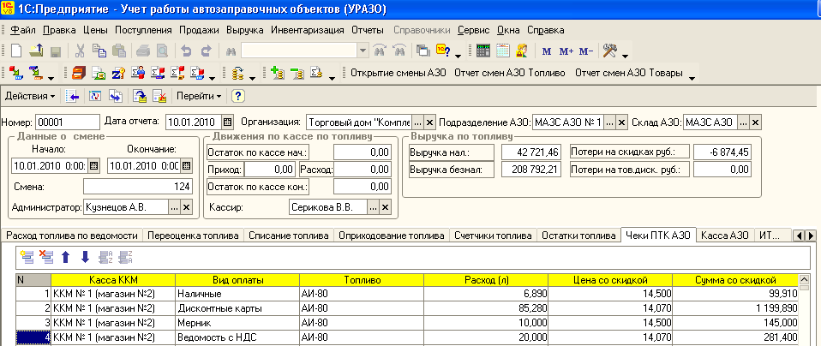

Фрагмент табличной части «Касса АЗО»
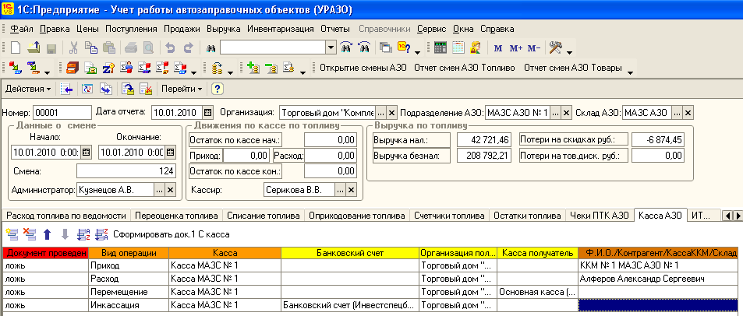
Фрагмент табличной части «ИТОГИ»

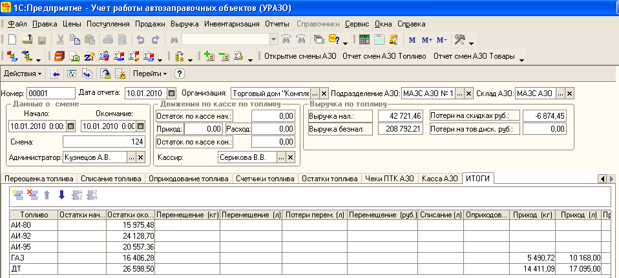

«ИТОГИ» работы смен АЗО и накопительная информация, полученная при проведении документа «Отчет работы смен АЗО по топливу», – являются дополнением к данным по Управленческому учету сформированных при проведении документов 1С.

3.3.2. Фрагменты табличных частей документов: «Отчет работы смен АЗО по товарам»

Фрагмент табличной части «Поступление товара».

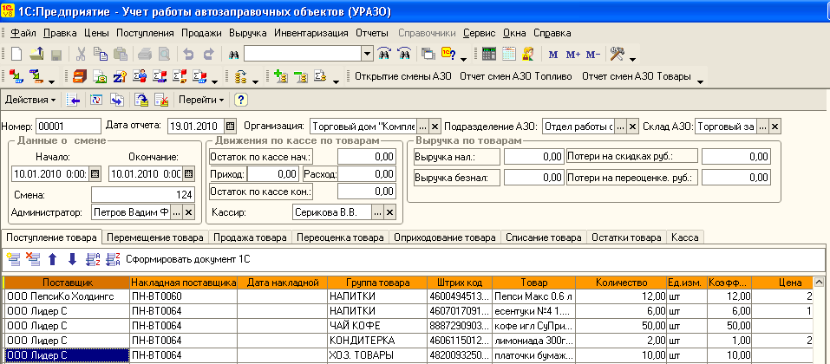

Фрагмент табличной части «Перемещение товара».

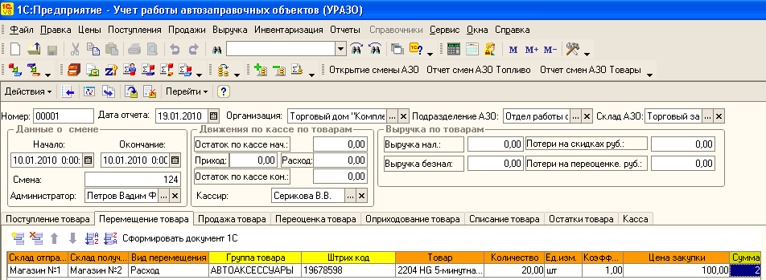

Фрагмент табличной части «Продажа товара».

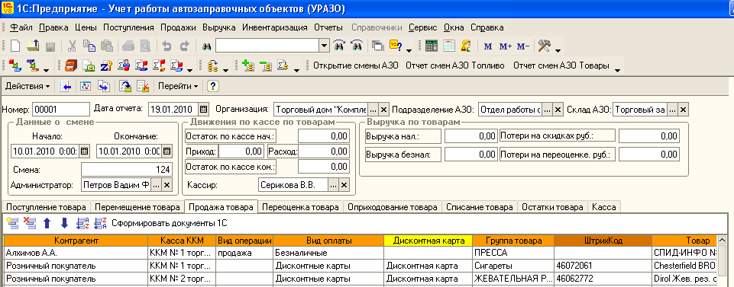

Фрагмент табличной части «Переоценка товара».
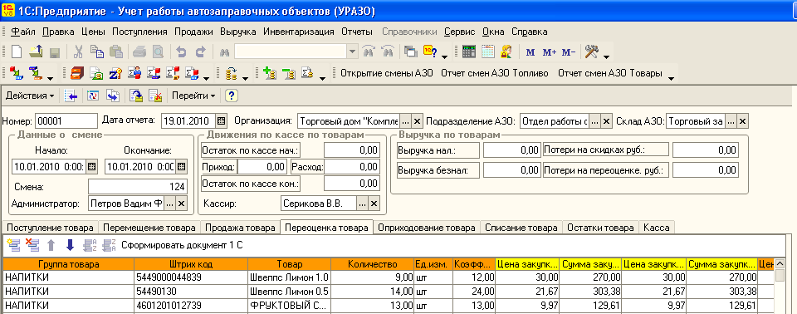

Фрагмент табличной части «Оприходование товара».

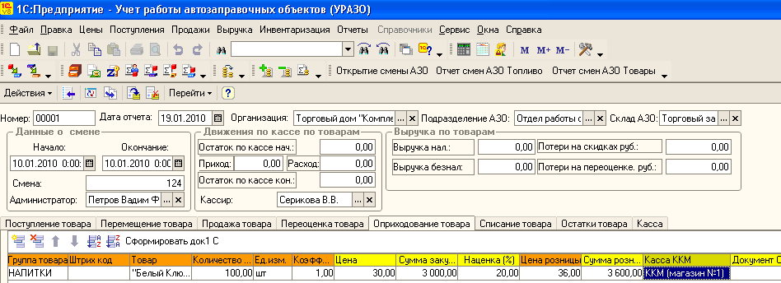

Фрагмент табличной части «Списание товара».

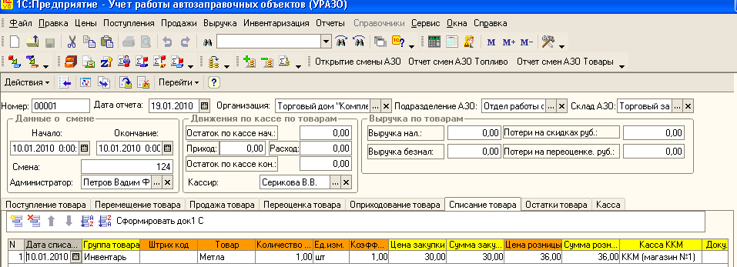

Фрагмент табличной части «Остатки товара».

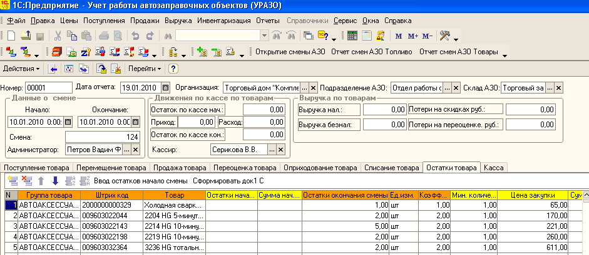

Фрагмент табличной части «Касса АЗО»

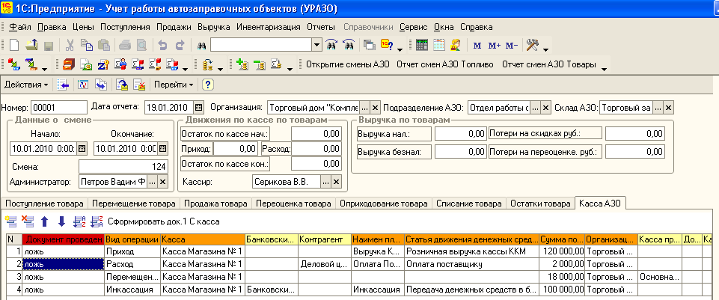

Получение информации о работе смен АЗО осуществляется «Универсальным отчетом»:

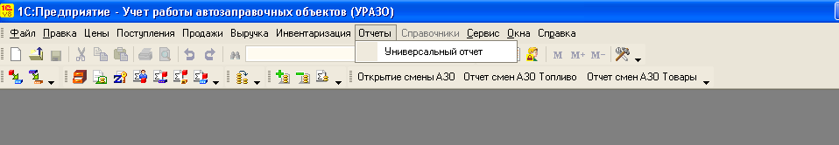

«Универсальный отчет» УРАЗО позволяет получить множество видов отчетов по Управленческому учету за любой период и разным аналитическим разрезам и дополняет достаточно большое количество типовых отчетов.

3.3.3. Фрагменты табличных частей документов: «Отчет работы смен АЗО по услугам»

Документ «Отчет работы смен АЗО по услугам» разрабатывается по требованию Заказчика.

